Unitsolutions стал эксклюзивным дистрибьютором AV-оборудования eMeet в России

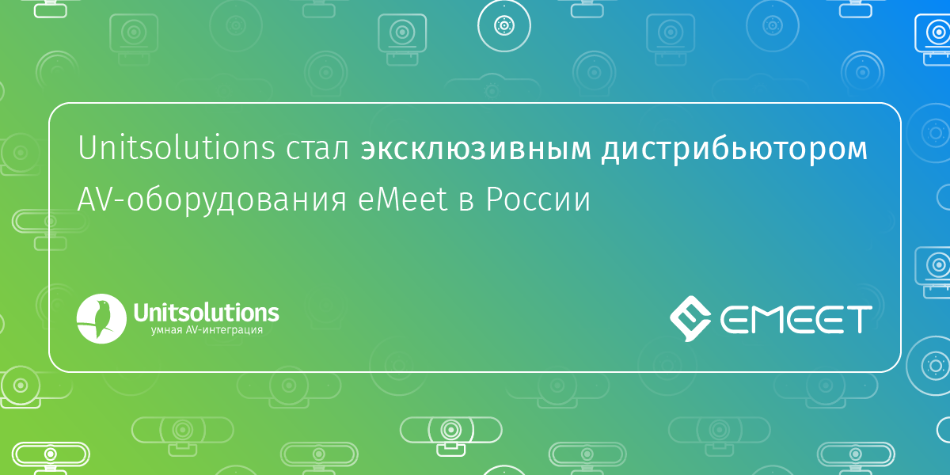

14.07.2022., Москва

Отечественная компания-интегратор Unitsolutions подписала эксклюзивное дистрибьюторское соглашение с eMeet — известным мировым производителем AV-оборудования. Партнёрство компаний позволит заменить решения ушедших с российского рынка AV-производителей и обеспечит бесперебойные поставки устройств для рабочих мест и переговорных комнат в период действия санкций.

Ведущие мировые производители AV-оборудования, среди которых Jabra, Poly, Sennheiser и Logitech, ограничили или прекратили поставку своей продукции в Россию, из-за чего резко сократился ассортимент доступных решений для оснащения переговорных комнат, а рост стоимости на оставшиеся модели составил от 50% до 100%. Это также привело к острой нехватке комплектующих для ремонта уже установленных устройств, что серьёзно увеличивает сроки и повышает стоимость обслуживания и модернизации переговорных комнат.

Чтобы закрыть потребность отечественного рынка AV-решений и заменить санкционные модели на аналогичные устройства, компания Unitsolutions заключила эксклюзивное дистрибьюторское соглашение с eMeet — одним из ведущих производителей аудио- и видеооборудования в мире. Компания специализируется на решениях для типовых рабочих мест и переговорных комнат: веб-камерах, спикерфонах, гарнитурах и устройствах «всё в одном».

eMeet разрабатывает собственные программные решения на основе искусственного интеллекта для повышения качества звука, которые в дальнейшем применяются при создании аудио- и видеоустройств компании. Линейка спикерфонов eMeet получила интеллектуальную функцию VoiceIA, которая подавляет фоновые шумы и акустическое эхо во время видеоконференции. Для переговорных с большим количеством участников некоторые модели можно объединить в единую цепь — это позволяет значительно увеличить зону захвата звука.

В линейке веб-камер eMeet 9 моделей, которые различаются углом обзора, частотой кадров и количеством встроенных микрофонов, а также ценой в зависимости от потребностей заказчиков. Для средних и больших переговорных разработана универсальная камера eMeet Meeting Capsule с углом обзора 360°, а также со встроенным динамиком и 8-ю микрофонами.

Устройства eMeet являются альтернативой большому количеству санкционных AV-решений, которые исчезли из продажи в феврале 2022 года. Среди них: спикерфоны Jabra для переговорных комнат, веб-камеры Logitech для рабочих мест или купольная камера «всё в одном» Owl Labs Meeting Owl Pro.

Все решения eMeet совместимы с российскими ВКС-приложениями TrueConf, а также с Zoom, Cisco Webex, Slack, Google Hangouts и прочими, а также не требуют дополнительных настроек и поддерживают «Plug and Play», что позволяет приступить к работе сразу после подключения.

Согласно условиям соглашения Unitsolutions получает эксклюзивные права на продажу продукции бренда eMeet в России, Казахстане и Беларуси.

«Мы считаем, что партнерство с eMeet — стратегически важный шаг для всего AV-рынка в нашей стране», — комментирует Сергей Тахтаулов, руководитель отдела интеграции Unitsolutions. — «Отказ зарубежных производителей AV-оборудования от российского рынка уже привел к серии судебных исков в отношении интеграторов и вендоров, которые не сумели выполнить контрактные обязательства и поставить необходимые устройства. eMeet — крупный производитель оборудования для рабочих мест и переговорных комнат, который не боится санкций и готов работать с нами, чтобы обеспечить отечественных заказчиков всеми необходимыми решениями. При этом большой опыт наших специалистов позволяет интегрировать устройства eMeet в любое помещение, а благодаря широким логистическим возможностям мы можем обеспечить быструю доставку продукции не только по всей России, но и Казахстану и Беларуси».

За дополнительной информацией обращайтесь:

Сергей Тахтаулов,

Руководитель отдела Unitsolutions
Тел: +7(495) 698-63-89
Электронная почта: sales@unitsolutions.ru

О компании Unitsolutions, www.unitsolutions.ru

Unitsolutions — ведущий системный интегратор, специализирующийся на проектировании, внедрении и дистрибуции инновационных комплексов видеоконференцсвязи для переговорных комнат, конференц-залов, учебных учреждений, систем телемедицины, ситуационных центров и залов управления. Компания является официальным дистрибьютором оборудования TrueConf, Logitech, Sennheiser, Shure, CleverMic, Panasonic, Yamaha, Biamp, Roland и других брендов.

